Θέμα 2^{ο}
2.1 Στο παρακάτω σχήμα βλέπετε τα μέρη ενός απλού υψομετρικού χαράκτη. Να γράψετε στις απαντήσεις σας τους αριθμούς 1, 2, 3, 4 από τη Στήλη Α και δίπλα ένα από τα γράμματα α, β, γ, δ, ε της Στήλης Β, που δίνει τη σωστή αντιστοίχιση. Σημειώνεται ότι ένα (1) γράμμα από τη Στήλη Β θα περισσέψει.
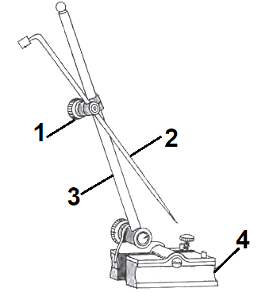
ΣΤΗΛΗ Α  Παραπάνω Σχήμα | ΣΤΗΛΗ Β
1 | α. Βάση
2 | β. Κοχλίας
3 | γ. Στυλίσκος
4 | δ. Φελλός
 | ε. Χαράκτης
Μονάδες 16

2.2 Να αναφέρετε που χρησιμοποιούνται οι υψομετρικοί χαράκτες.
Μονάδες 9

